

METODOLOGÍA DE LA INVESTIGACIÓN
TEMÁTICA: RECONOCIMIENTO FACIAL CON AYUDA DE LA IA
NOMBRE DEL PROYECTO: FaceTrack
TECNICATURA UNIVERSITARIA EN PROGRAMACIÓN
ALBORNOZ FRANCO
BLEUSS ALBERTO
GODOY ALVARO
RAMET IGNACIO
VEGA GONZALO
UNIVERSIDAD TECNOLÓGICA NACIONAL
FACULTAD REGIONAL MENDOZA
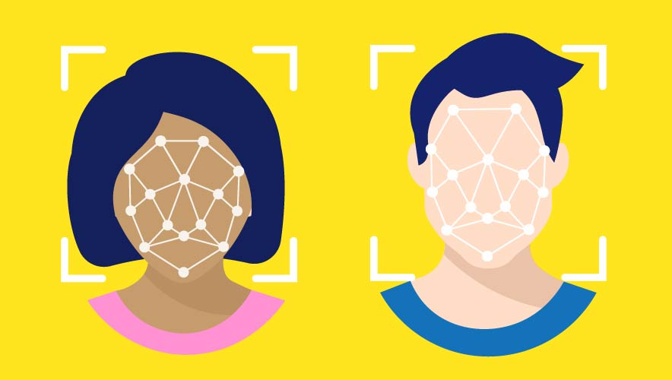

|Sistema de Reconocimiento Facial|

Índice
Índice 1
Introducción 1
Hipótesis 2
Roles 2
Planificación y Tareas 2
Etapa 1: Investigación y Desarrollo 2
Tareas: 2
Objetivos 3
Metas de la Aplicación 3
Alcance 3
Objetivos Generales 3
Objetivos específicos 3
Software Utilizado 4
GitHub 4
Jira 5
Notion 5
Visual Studio Code 6
Chat GPT 7
Actividad de Git 8
Capturas 9
Alberto Bleuss 9
Franco Albornoz 9
Ignacio Ramet 10
Gonzalo Vega 11
Alvaro Godoy 12

Introducción
Este informe se ve inicializado por el interés por conocer cómo se trabaja a la hora de realizar un proyecto mientras somos asistidos por una IA.
Con el avance constante en el desarrollo de las tecnologías de inteligencia artificial, se ha vuelto cada vez más común su utilización en diversas áreas. En este contexto, nuestro objetivo es desarrollar una aplicación que aproveche el potencial de la inteligencia artificial no solo como una herramienta de consulta, sino también como un compañero adicional de trabajo.
Para trabajar decidimos plantear una situación hipotética en la cual somos contratados por una empresa para desarrollar un programa de reconocimiento facial que se encargue de registrar y monitorear la entrada y salida de sus trabajadores de manera automatizada.

Hipótesis
Nosotros creemos que en la actualidad las IA han llegado a un punto de evolución suficiente, en el cual con la contextualización adecuada podemos lograr que el código generado por ésta sea indistinguible del código que escribe un programador.

Roles
- Desarrolladores:
  - Albornoz Franco
  - Bleuss Alberto
  - Godoy Alvaro
  - Ramet Ignacio
  - Vega Gonzalo
- Administrador de repositorio
  - Bleuss Alberto

Hemos distribuido estos roles de manera inicial de forma genérica para luego a medida que vamos avanzando en el proyecto definir de manera más específica el rol que desarrollara cada uno de acuerdo a las aptitudes y capacidades.

Planificación y Tareas
En esta primera etapa estamos realizando una investigación preliminar sobre todas las herramientas que vamos a utilizar y las diferentes tareas que se tienen que hacer

Etapa 1: Investigación y Desarrollo

Tareas:
- Creación de un repositorio GitHub para volcado de código.
- Acceso de todos los participantes al repositorio de Github
- Creación de un entorno de Jira para el desarrollo y distribución de tareas.
- Creación de una tabla en Notion para documentar los diferentes pedidos y las diferentes respuestas que emitió la IA.
- Consultas básicas realizadas a la IA sobre pautas de búsqueda sobre el reconocimiento facial.
- Inicio de creación de informe y documentación
- Inicio de búsqueda e investigación en diferentes fuentes y bibliografías
- Volcado del primer código básico de reconocimiento facial.

Objetivos

Metas de la Aplicación
- Desarrollo de una aplicación para una empresa local o centralizada
- Aplicar conocimientos y nuevas capacidades adquiridas en el desarrollo mediante el uso de diferentes recursos
- Crear un sistema 100% funcional y actualizable con la posibilidad de comercializarlo en el futuro
- Implementar metodologías de administración y logística en la aplicación
- Crear un esquema de investigación técnico más simplificado y adaptable al proyecto actual y a proyectos futuros.
- Lograr complementar las tecnologías actuales (Inteligencia Artificial) con el desarrollo y ejecución de la aplicación

Alcance
Este programa tiene un amplio alcance en el ámbito de la gestión de personal de una empresa. Algunas funciones de este sistema pueden ser:

- Control de acceso: El sistema de reconocimiento facial puede ser utilizado para controlar el acceso a las instalaciones de la empresa, asegurando que solo el personal autorizado pueda ingresar a ciertas áreas.
- Control de asistencia: El sistema puede ser utilizado para hacer un seguimiento de la asistencia de los empleados, permitiendo que la empresa tenga un registro preciso y detallado
- Seguridad: El sistema de reconocimiento facial puede mejorar la seguridad de la empresa, ya que puede detectar la presencia de personas no autorizadas en las instalaciones y alertar a los encargados de seguridad en tiempo real de la presencia de cada uno de ellos en la empresa.

Entre otras funcionalidades que pueden ir surgiendo durante el desarrollo del programa.

Objetivos Generales
- Desarrollo de una aplicación de escritorio.
- Aplicar los conocimientos adquiridos hasta el momento
- Demostrar los alcances de los sistemas de inteligencia artificial.
- La investigación y el aprendizaje de nuevas herramientas de desarrollo.
- Desarrollo de una aplicación de gran utilidad dentro del ámbito empresarial.

Objetivos específicos
- Uso de IA como soporte y ayuda ante problemas
- Uso de un sistema audio-visual para reconocer la entrada y salida de las personas a la empresa
- Uso de base de datos para almacenamiento , edición , eliminación de empleados
- Uso de repositorio en GitHub para trabajo colaborativo y liberacion de codigo

Software Utilizado

GitHub
GitHub es una plataforma de alojamiento de código fuente y control de versiones en línea que permite a los usuarios colaborar y trabajar juntos en proyectos de software. Permite el seguimiento de cambios en el código, la revisión de código y la administración de problemas o bugs. En nuestro proyecto, utilizamos GitHub para almacenar y compartir nuestro código fuente, así como para colaborar y trabajar juntos en el desarrollo y del proyecto.
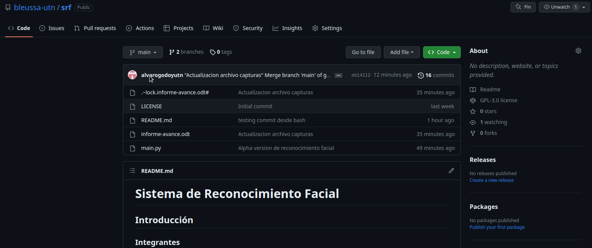
> REPOSITORIO DE GITHUB

Jira
Jira es una herramienta de gestión de proyectos y seguimiento de problemas que permite a los equipos colaborar en el desarrollo de software de manera más eficiente. Se utiliza para planificar proyectos, realizar un seguimiento del progreso, asignar tareas y gestionar problemas o bugs. En nuestro proyecto, podemos utilizar Jira para gestionar el seguimiento de problemas y las tareas asociadas a nuestro proyecto.
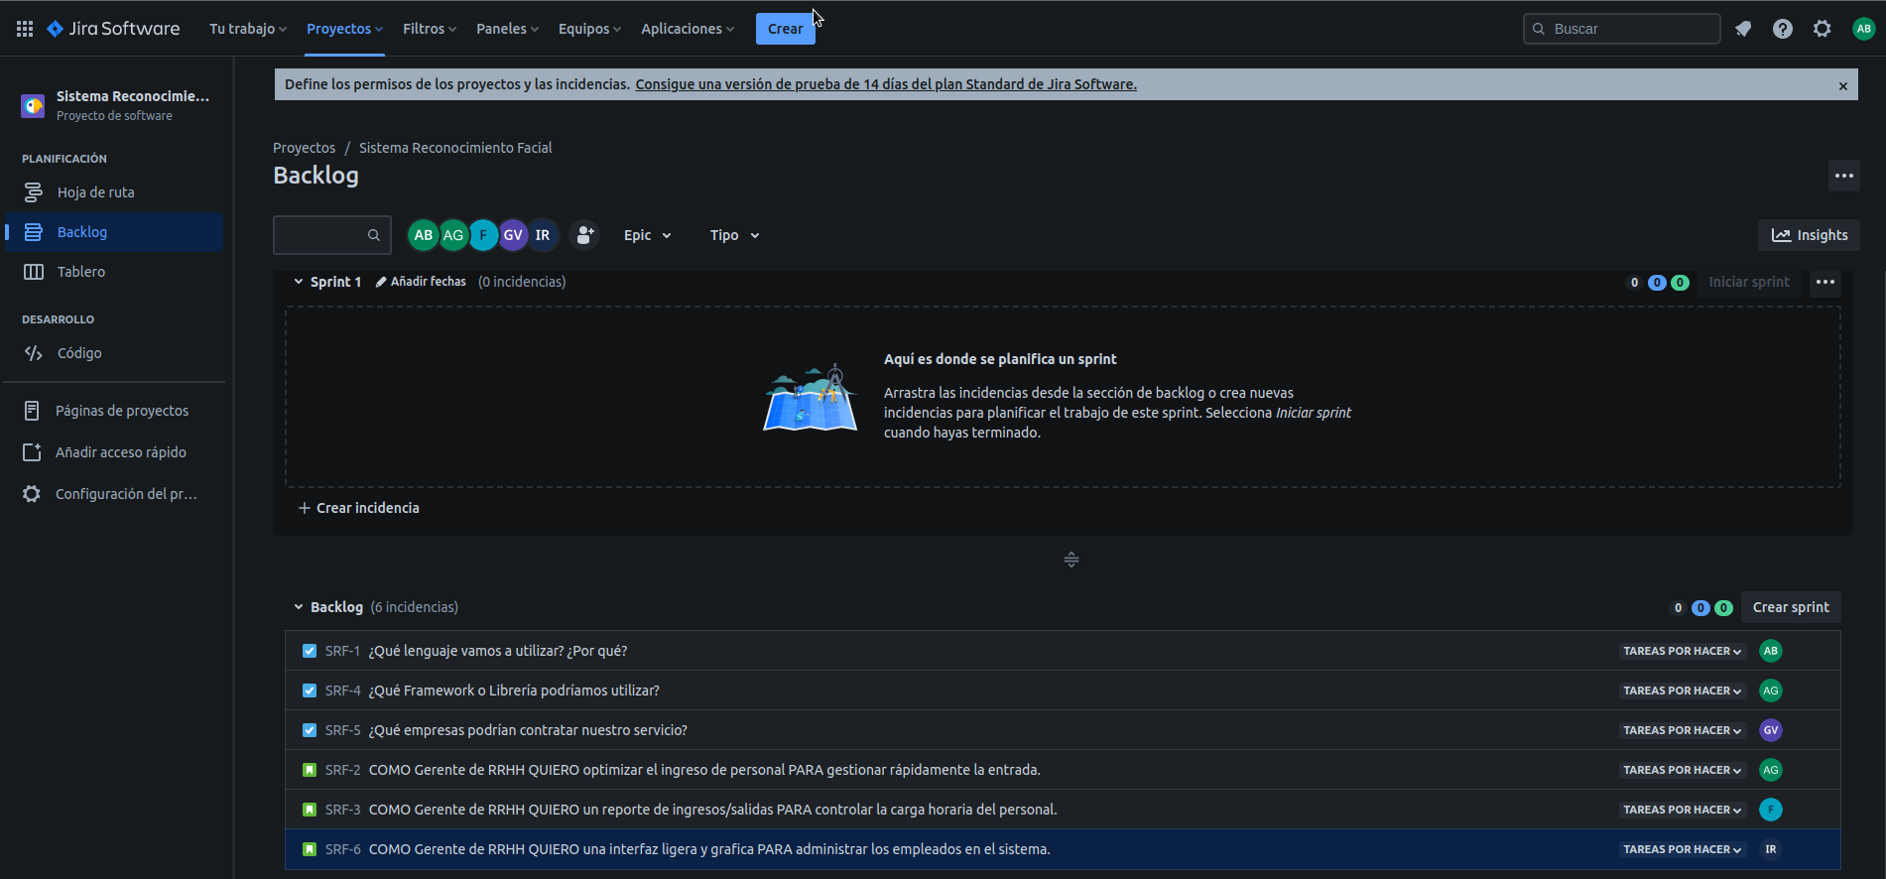
> PROYECTO DE JIRA

Notion
Notion es una herramienta de productividad que permite crear y compartir documentos, notas, bases de datos y wikis en línea. Es una plataforma todo en uno que combina características de gestión de proyectos, colaboración y productividad. En nuestro proyecto, utilizamos Notion para documentar las diferentes peticiones y respuestas que hemos realizado a diferentes IAs. Creamos una base de datos en Notion y registramos las interacciones con diferentes IAs y para documentar los resultados de cada petición.
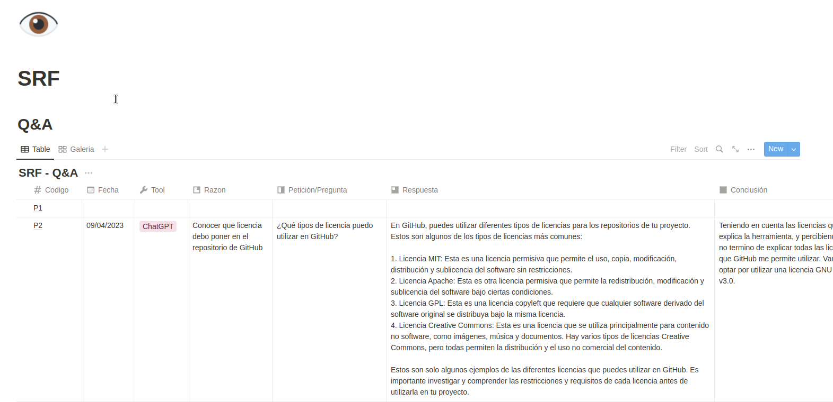
> TABLA DE NOTION

Visual Studio Code
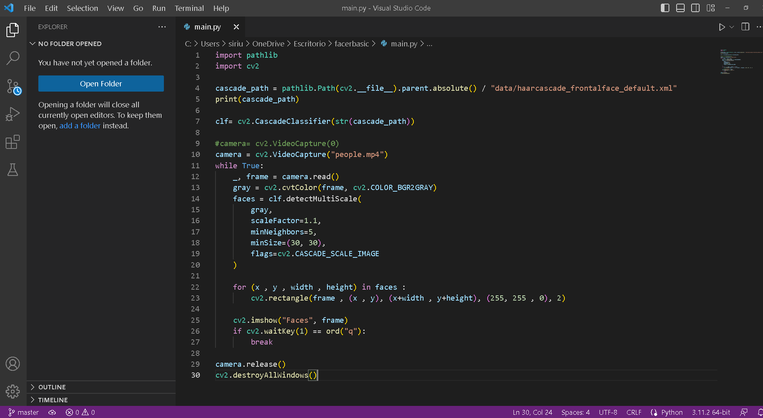
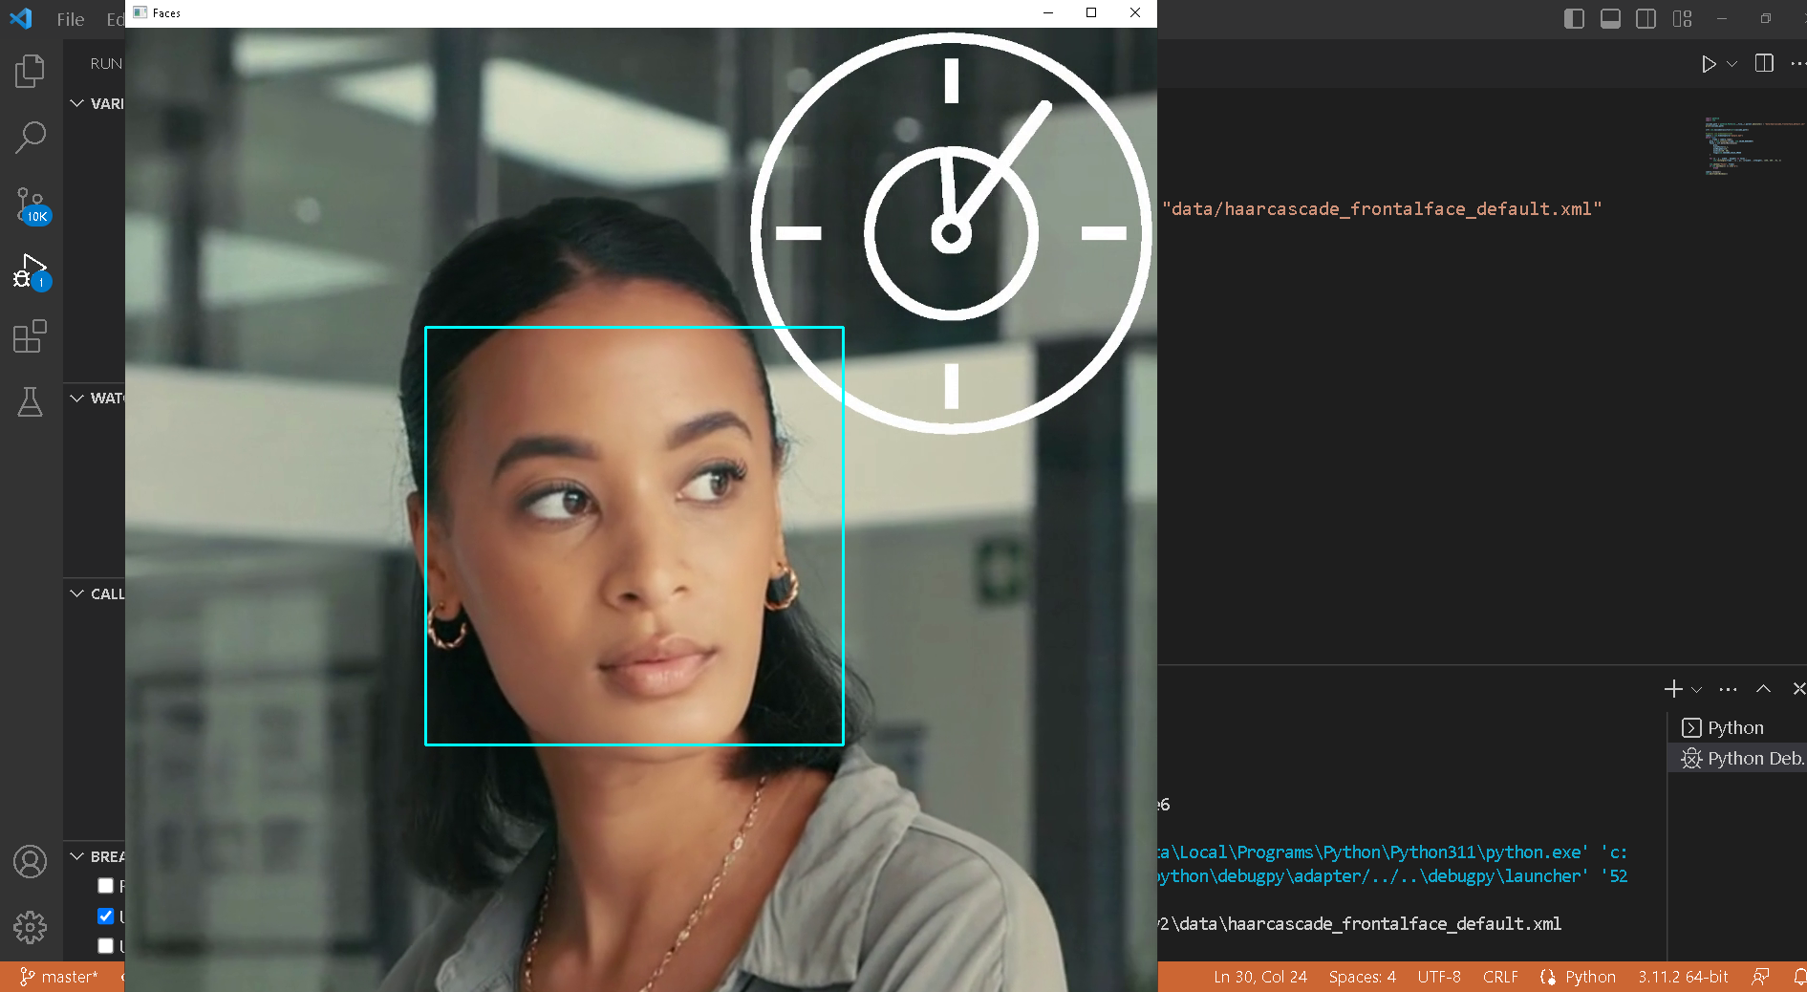

Chat GPT
Chat GPT es un modelo de lenguaje natural basado en la arquitectura GPT (Generative Pre-trained Transformer), desarrollado por OpenAI. Se trata de una tecnología de procesamiento del lenguaje natural (NLP, por sus siglas en inglés) que puede entender y generar lenguaje humano de manera similar a como lo haría una persona.
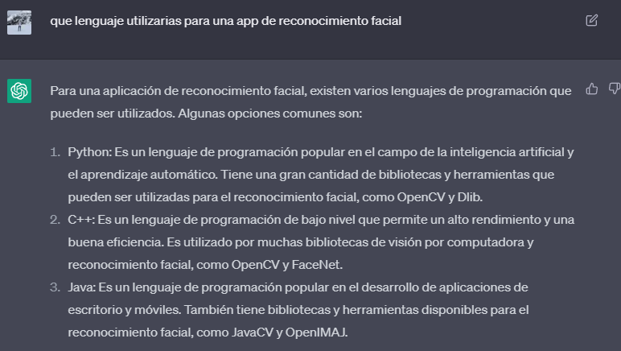

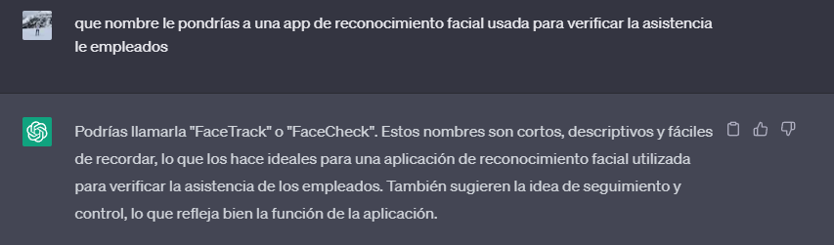

Actividad de Git
Medimos la actividad del repositorio con el comando ‘git log’
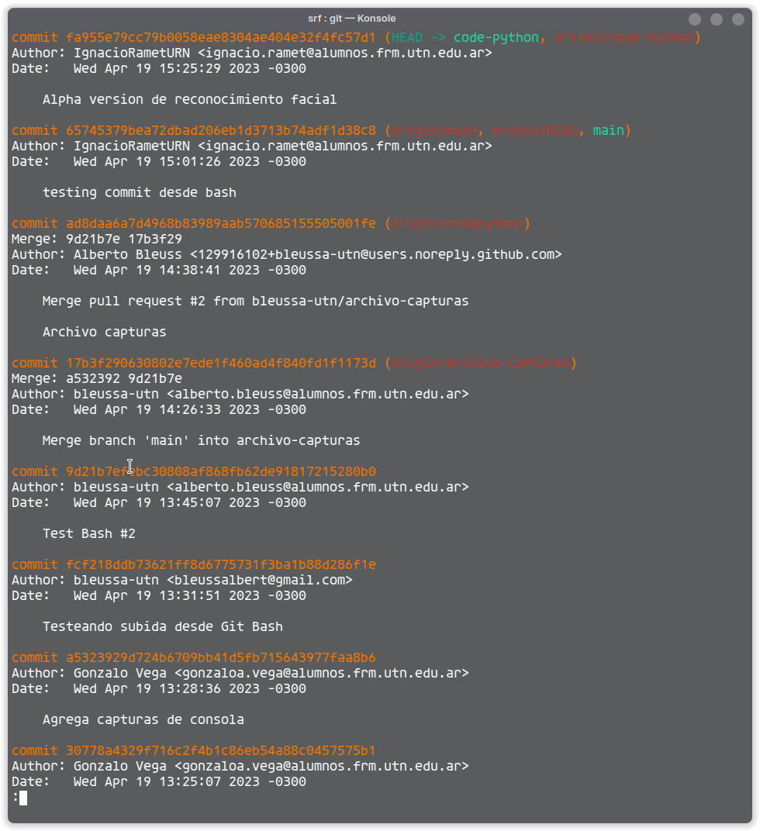

Capturas

Alberto Bleuss

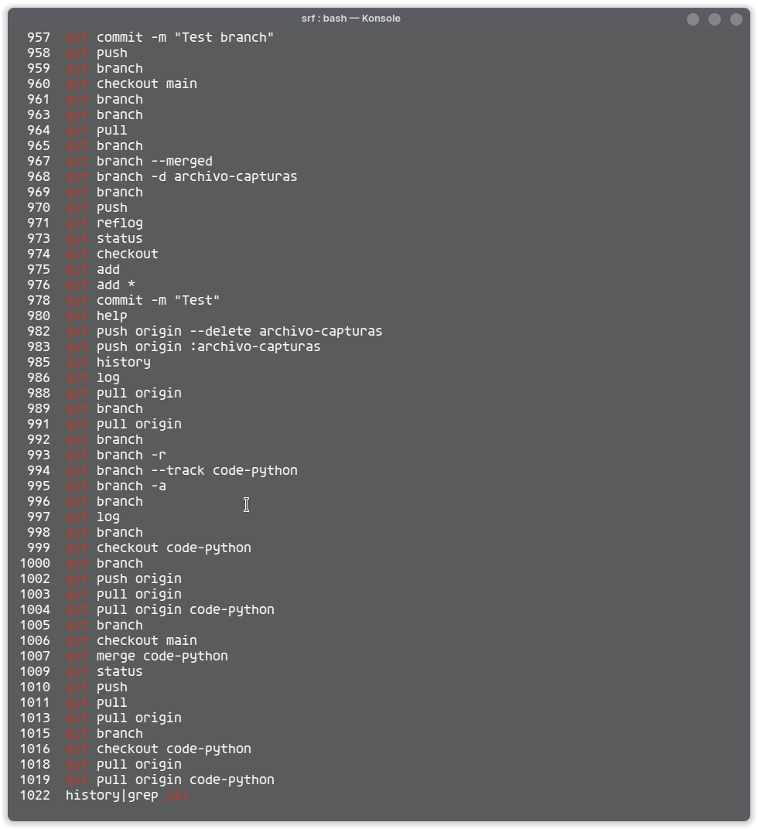

Franco Albornoz
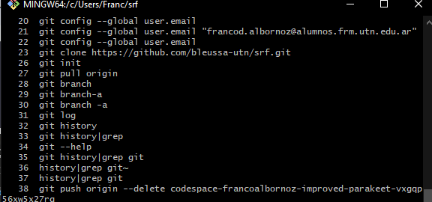

Ignacio Ramet
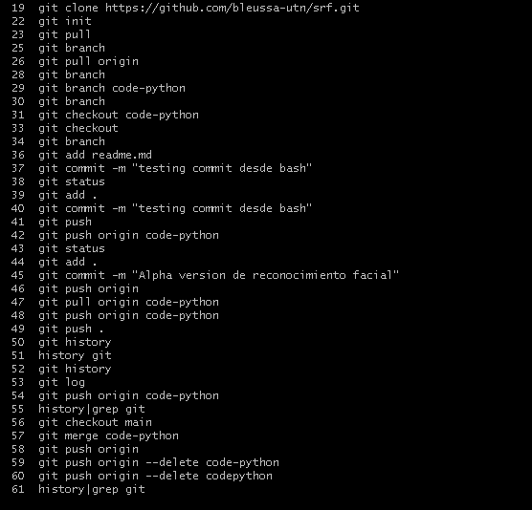

Gonzalo Vega
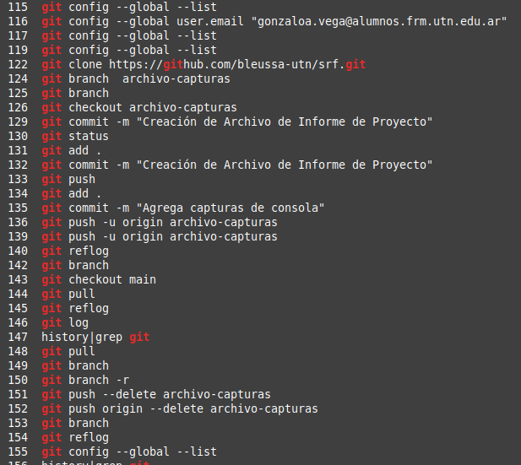
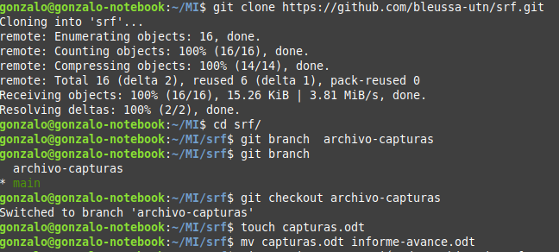
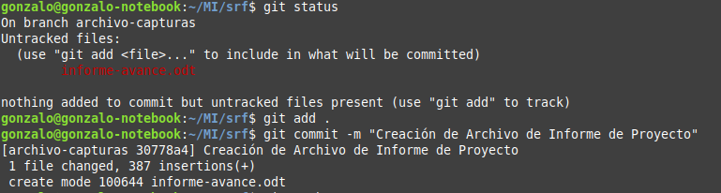

Alvaro Godoy
